ЗАДАЧА №1 (рис.7). Зазор между валом и втулкой заполнен маслом, толщина слоя которого равна δ. Диаметр вала D, длина втулки L. Вал вращается равномерно под воздействием вращающего момента М. Определить частоту вращения вала, если температура масла равна 40 °С.
ДАНО:
Масло Индустриальное 12
M, Н⋅м 2,65
δ, мм 1,1
D, мм 270
L, мм 780

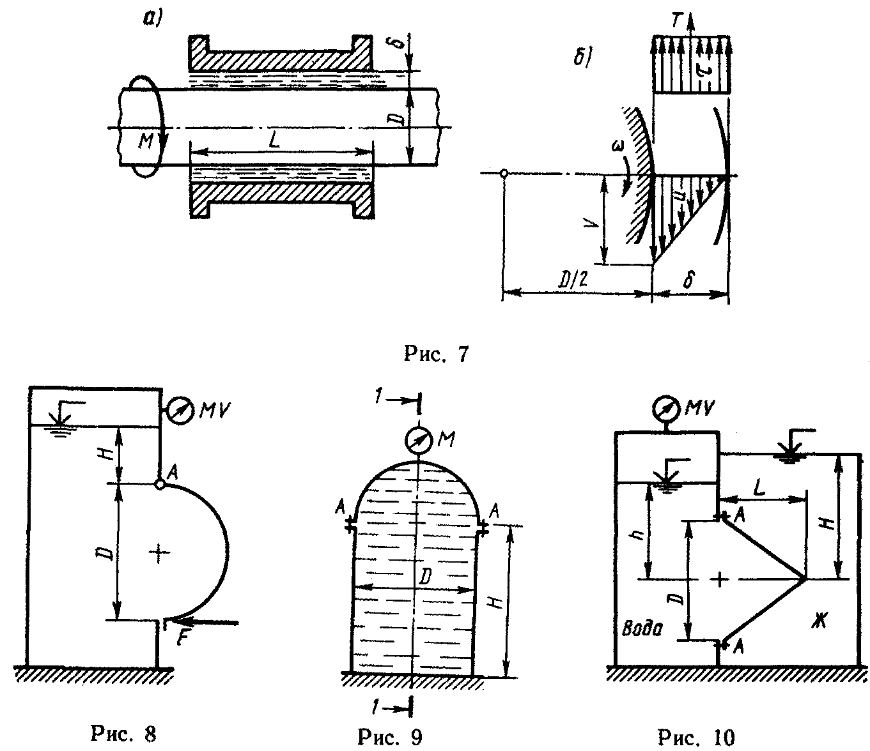

ЗАДАЧА №2 (рис.8). Закрытый резервуар заполнен дизельным топливом, температура которого 20°С. В вертикальной стенке резервуара имеется прямоугольное отверстие (D × b), закрытое полуцилиндрической крышкой. Она может повернуться вокруг горизонтальной оси А. Мановакуумметр МV показывает манометрическое давление р_{м} или вакуум р_{в}. Глубина топлива над крышкой равна Н. Определить усилие F, которое необходимо приложить к нижней части крышки, чтобы она не открывалась. Силой тяжести крышки пренебречь. На схеме показать векторы действующих сил.
ДАНО:

p_{м}, Кпа- -
p_{в}, Кпа-3.42
D, м-1.10
b, м-1.75
H, м-0.95

ЗАДАЧА №3(рис.14). По сифонному трубопроводу длиной l жидкость Ж при температуре 20°С сбрасывается из отстойника А в отводящий канал Б. Какой должен быть диаметр d трубопровода (его эквивалентная шероховатость Δ_{э}), чтобы обеспечить сбрасывание жидкости в количестве Q при напоре H? Трубопровод снабжен приемным клапаном с сеткой (ζ_{к}), а плавные повороты имеют углы 45° и радиус округления R = 2r. Построить пьезометрическую и напорную линии.
ДАНО:
Ж- Бензин
Q, л/с-2.6
H, м-3.8
l, м-12.6
Δ _{э}, мм-0.050
d, мм-50
p₁, Кпа-66.2
p_{м}, Кпа-16.2
ζк-6.8

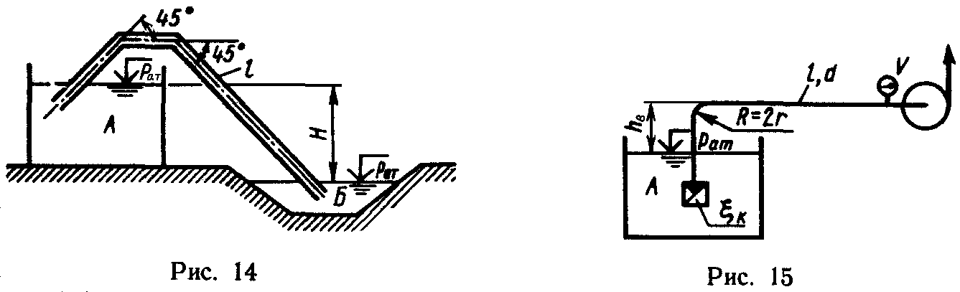

ЗАДАЧА №4(рис.23). Шток силового гидроцилиндра Ц нагружен силой F и под действием давления р перемещается слева направо, совершая рабочий ход s за время t. Рабочая жидкость при этом из штоковой полости цилиндра сливается через дроссель ДР. Диаметры поршня и штока соответственно равны D_{п} и D_{ш}.
Определить необходимое давление р рабочей жидкости в левой части цилиндра и потребную подачу Q. Потери давления в дросселе Δр_{д} = 250 КПа. К.п.д. гидроцилиндра: объемный , механический .
ДАНО:
F, КН-10
s, мм-360
t, с-13
D_{п}, мм-63
D_{ш}, мм-25

ЗАДАЧА №5 (рис.26). Центробежный насос, характеристика которого задана (табл.2), подает воду на геометрическую высоту H_{г}. Температура подаваемой воды T = 20°C. Трубы всасывания и нагнетания соответственно имеют диаметр d_{в} и d_{н}, а длину l_{в} и l_{н}. Эквивалентная шероховатость Δ_{э} = 0,06 мм. Избыточное давление в нагнетательном резервуаре в процессе работы насоса остается постоянным и равно р₀.
При построении характеристики насосной установки из местных гидравлических сопротивлений учесть плавные повороты труб с радиусами R = 2d, сопротивление задвижки с коэффициентом местного сопротивления ζ_{з} и вход в резервуар.
Найти рабочую точку при работе насоса на сеть. Определить, как изменяются напор и мощность насоса при уменьшении задвижкой подачи воды на 20%.
ДАНО:
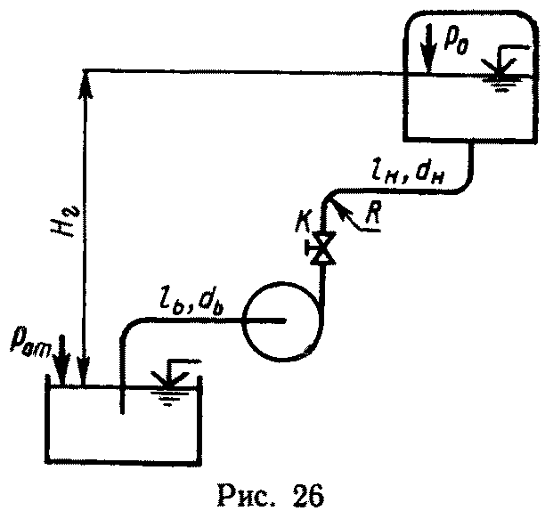
Hг, м-3.00
lв, м-6.00
lн, м-17.0
dв, мм-32
dн, мм-16
p0, Кпа-30
ζ з-0.50

